**1. Real(process가 시작되어 끝나는데 걸린 시간(elapsed time, wall clock time))**

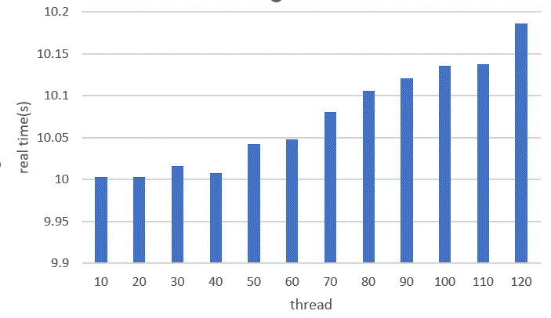

**2. User(process가 kernel 밖에서 실행될 때 사용된 CPU의 전체시간)**

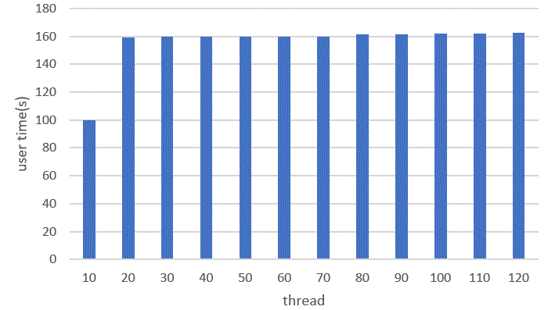

**3. sys(process가 kernel안에서 실행될 때 사용된 CPU의 전체 시간)**

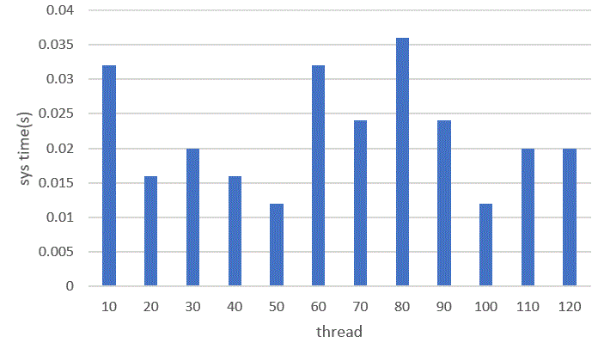

**4. overhead(pthread_spin_lock)**

